Маркировка товаров.
Новации, вводимые в действие 1
февраля 2025 г.
Нормативная правовая база
•Соглашение о маркировке товаров средствами идентификации в Евразийском экономическом союзе от 02.02.2018
•Решения Совета Евразийской экономической комиссии о введении маркировки товаров средствами идентификации
•Указ Президента Республики Беларусь от 10 июня 2011 г. № 243 «О маркировке товаров»
•Постановление Совета Министров Республики Беларусь от 29 июля 2011 г. №® 1030 «О подлежащих маркировке товарах»
•Постановление МНС от 3 мая 2021 г. №® 17 «О реализации Указа Президента Республики Беларусь от 10 июня 2011 г. № 243»

Постановление Совета Министров Республики Беларусь от
25.07.2024 № 537 - изменения с 01.02.2025
приложение 1 к постановлению Совета Министров Республики Беларусь от 29.07.2011 № 1030
- Кофе
- Чай
- Масло растительное
- Икра; консервы рыбные
- Безалкогольное пиво
- Пиво
- Слабоалкогольные напитки
- Масло моторное
- Моющие средства
- Антифризы
- Жидкости для использования в электронных системах курения
- Принтеры
- Материальные носители для аудио (видео)записей
- Мониторы
- Телевизоры
- Часы
Республики Беларусь от 29.07.2011 № 1030
- Меховые изделия
- Молочная продукция
- Обувь
- Шины и покрышки пневматические резиновые новые
- Отдельные товары легкой промышленности
- Соки и безалкогольные напитки
- Мобильные телефоны, ноутбуки (планшеты) - остатки до 01.05.2025
ВАЖНО! До 01.02.2025маркировка соков, безалкогольных напитков, мобильных телефонов, ноутбуков (планшетов) УКЗ - ОБЯЗАТЕЛЬНА
Указ Президента Республики Беларусь от 10 июня 2011 г. № 243

«О маркировке товаров»
Сроки маркировки товаров
Категория субъектов хозяйствования | Срок маркировки
Производители | до реализации товара, а при транспортировке - до начала транспортировки
Импортеры (при трансграничной торговле) | за пределами Республики Беларусь либо на уполномоченных складах (перечень уполномоченных складов определен постановлением МНС № 17)
Импортеры (при ввозе из третьих стран) | до ввоза на территорию Республики Беларусь либо на территории Республики Беларусь: до помещения таких товаров под таможенные процедуры выпуска для внутреннего
Импортеры (при ввозе из третьих стран) | потребления или реимпорта - на таможенном складе после их помещения под таможенную процедуру таможенного склада либо на складе временного хранения, владельцем которого является лицо, ответственное за содержание ведомственного пункта таможенного оформления, размещенного на территории такого склада временного хранения;  после помещения таких товаров под таможенную процедуру выпуска для внутреннего
Импортеры (при ввозе из третьих стран) | потребления или реимпорта - на уполномоченных складах
Осуществляющие комиссионную торговлю и торговлю возвращенными товарами | до реализации товара
Осуществляющие реализацию остатков товаров | Установлен в постановлении Совета Министров Республики Беларусь от 29.07.2011 № 1030

•!!! Порядок маркировки !!!

- описание товара в ePASS
- приобретение у оператора системы маркировки кодов маркировки(СИ)
- нанесение на товар и (или) его упаковку СИ

- внесение информации в систему маркировки о
Структурная схема порядка маркировки товаров
средствами идентификации
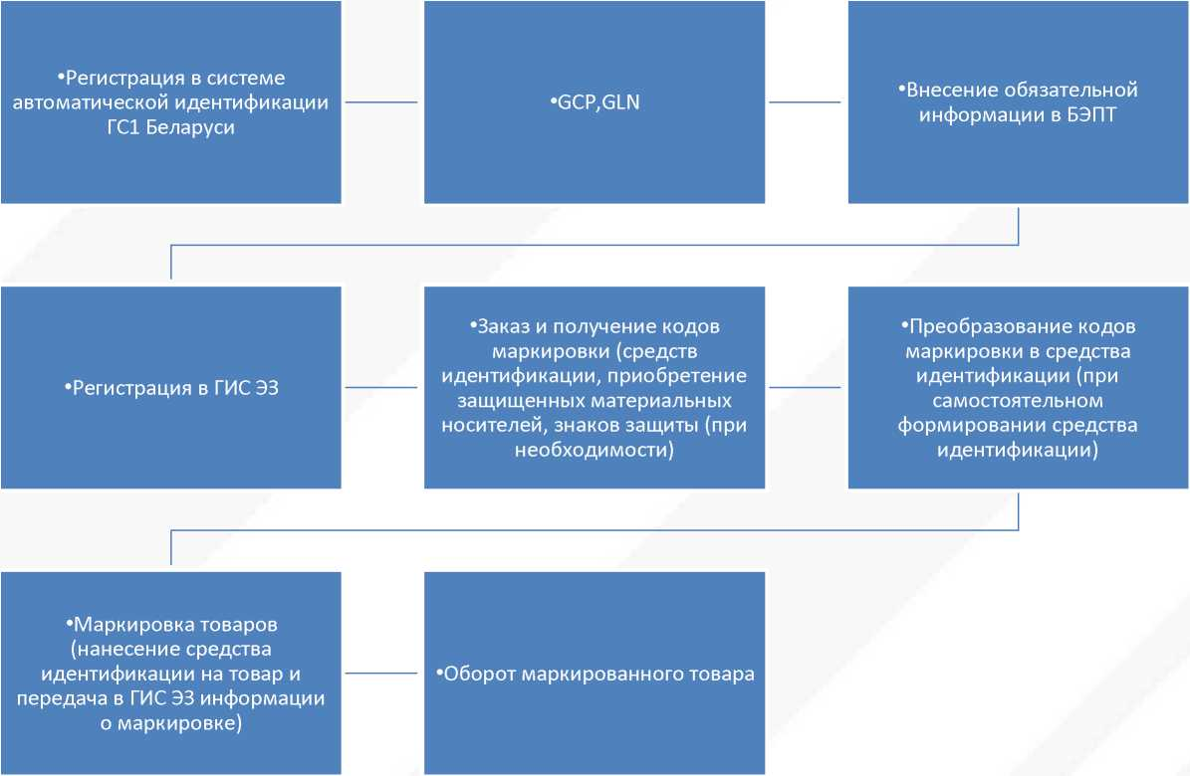


Товар признается маркированным СИ, если
1. Средство идентификации нанесено
на товар (упаковку, материальный
носитель)
2. Достоверные сведения о товаре и
нанесенных средствах идентификации
на товар содержатся в системе
маркировки
Типичные ошибки
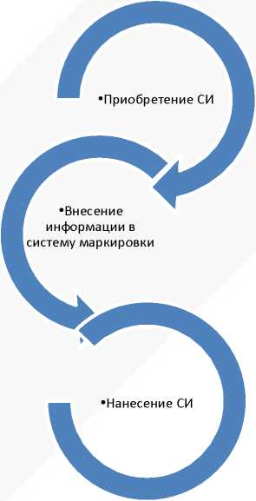
!!! Дата производства (изготовления товара) даты внесения сведений о нанесении СИ на товар
•Нарушение установленного
законодательством порядка маркировки
влечет привлечение к административной ответственности по статье 13.24 Кодекса Республики Беларусь об административных правонарушениях

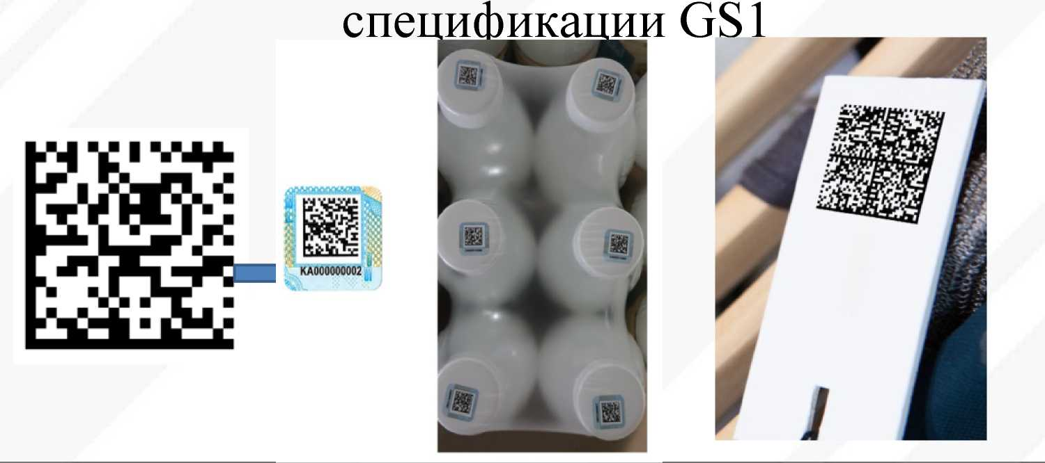
Средство идентификации - код
маркировки в машиночитаемой форме, представленный в виде Data Matrix кода

Обязанности субъектов хозяйствования по маркировке
товаров средствами идентификации

- Зарегистрироваться в системе автоматической идентификации ГС1 Беларуси (при отсутствии регистрации);
- Описать товары (при отсутствии описания) в межведомственной распределенной информационной системе «Банк данных электронных паспортов товаров» путем обращения в ГП «Центр систем идентификации»;
- Пройти процедуру регистрации (перерегистрации) в системе маркировки;
- Приобрести у оператора системы маркировки кодов маркировки (средств идентификации на материальных носителях), защищенных материальных носителей (при необходимости), знаков защиты (при необходимости);
!!! Выдача кодов маркировки доступна с 1 декабря 2024 г.
- Передать в систему маркировки информации о нанесении средств идентификации на товар в составе, определенном подпунктом 1.4 пункта 1 приложения 2 к постановлению № 17, в зависимости от того, кем является субъект хозяйствования - импортер, производитель и т.д.
Обязанности субъектов хозяйствования-покупателей
маркированных товаров
- Проверить товары на предмет их соответствия требованиям законодательства о маркировке товаров средствами идентификации, в том числе посредством использования информации, содержащейся в системе маркировки, до получения или при приемке товаров от поставщика;
- использовать электронные накладные с указанием в них информации о средствах идентификации в случае, если на товар нанесены незащищенные средства идентификации (без использования защищенных материальных носителей или знаков защиты) (пункт 3 Положения о маркировке товаров средствами идентификации, утвержденного Указом № 243);
- Если на товаре отсутствует средство идентификации либо средство идентификации повреждено до степени, не позволяющей идентифицировать средство идентификации, возвратить товар с таким средством идентификации поставщику для его маркировки.

Способы маркировки товаров СИ (за исключением

меховых изделий)
- С использованием защищенного материального носителя, на которое нанесено средство идентификации (оборот товаров осуществляется по выбору субъекта хозяйствования: либо с использованием товарно-транспортных или товарных накладных на бумажном носителе (далее — бумажные накладные) или в виде электронных документов (далее — электронные накладные).
- С использованием материального носителя, не содержащего элементы (средства защиты) от подделки (незащищенный материальный носитель), на который нанесено средство идентификации, с защитой такого носителя знаком защиты (оборот товаров осуществляется по выбору субъекта хозяйствования: либо с использованием бумажных накладных или электронных накладных).
- Без использования защищенного материального носителя или знака защиты (оборот товаров осуществляется с обязательным использованием электронных накладных с указанием в них информа2ции о средствах идентификации - пункт 3 Положения о маркировке товаров средствами идентификации, утвержденного Указом № 243).

Особенности оборота безалкогольных напитков и соков,
ввезенных из Российской Федерации
После 1 февраля 2025 г. ввозимые из Российской Федерации
безалкогольные напитки и соки, маркированные средствами
идентификации российского образца, перемаркировке средствами
идентификации белорусского образца не подлежат (пункт 6 Положения о
маркировке товаров средствами идентификации, утвержденного
Указом № 243).
Для возможности оборота в Республике Беларусь таких ввезенных товаров субъектам хозяйствования необходимо передать в систему маркировки информацию согласно подпункту 1.4.1 пункта 1 приложения 2 к постановлению № 17.
!!! Оборот ввезенных товаров из Российской Федерации осуществляется с использованием электронных накладных с указанием в них информации о средствах идентификации.

Постановление № 1030

По состоянию на 1 февраля 2025 г. остатков:
безалкогольных напитков и соков -
маркировка таких остатков средствами идентификации НЕ ОСУЩЕСТВЛЯЕТСЯ;
мобильных телефонов и ноутбуков -
такие остатки, в том числе маркированные унифицированными контрольными знаками, подлежат маркировке средствами идентификации до 1 мая 2025 г.

Этапы и сроки маркировки остатков мобильных


телефонов и ноутбуков
Срок | Этап
до 01.02.2025 | Проведение инвентаризации и составление инвентаризационной описи
с 01.12.2024 по 01.05.2025 | Приобретение кодов маркировки (средств идентификации на материальных носителях) у оператора системы маркировки на основании инвентаризационной описи
01.02.2025 или 02.02.2025 | Передача в систему маркировки информации о проведении инвентаризации остатков товаров
с 01.02.2025 по 01.05.2025 | Передача в систему маркировки информации о нанесении средств идентификации на остатки товаров
с 02.05.2025 | Запрет оборота, в том числе хранение, остатков товаров без нанесенных на них средств идентификации и (или) отсутствие информации об остатках товаров и нанесенных на них средствах идентификации в системе маркировки

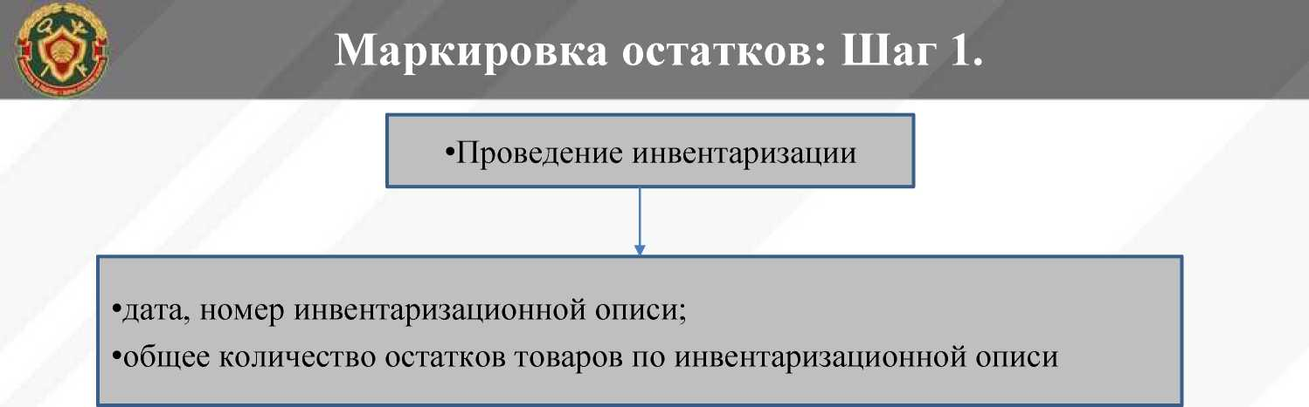

•В целях организации бесперебойной торговли субъекты хозяйствования вправе провести инвентаризацию остатков товаров до даты введения маркировки и приобрести средства идентификации
РУП «Издательство «Белбланкавыд» будет организована выдача кодов маркировки (средств идентификации) белорусского образца для маркировки товаров, в том числе остатков с 1 декабря 2024 г.
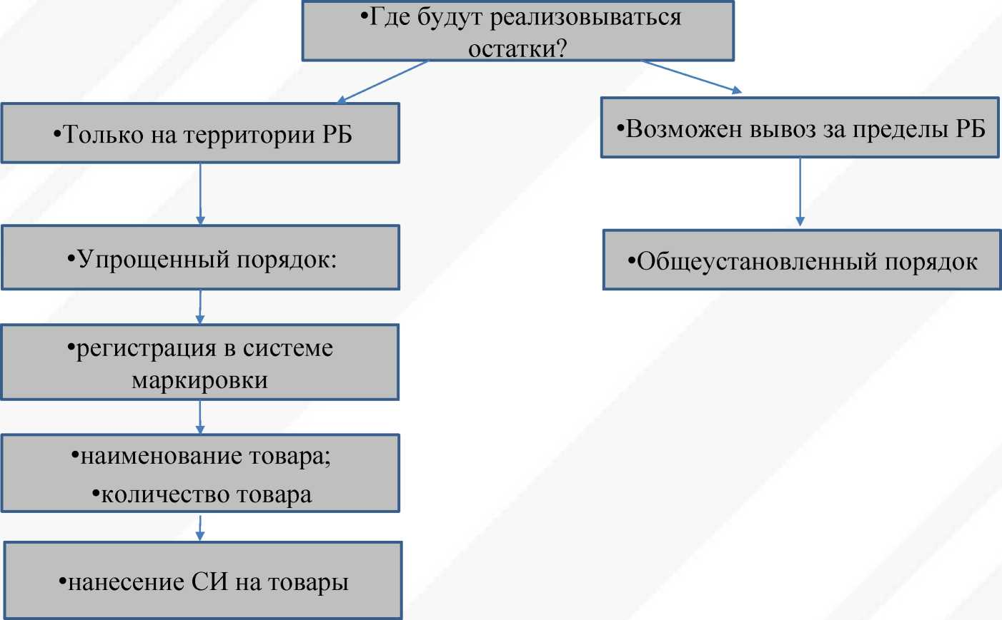
Маркировка остатков: Шаг .

u
Использование электронных накладных при обороте маркированных незащищенными средствами идентификации товаров

•Обязательное использование электронных
накладных
•(оборот товаров, маркированных СИ без защиты)

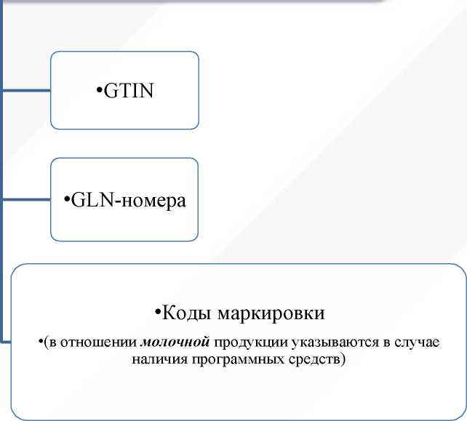

Создание электронных накладных при осуществлении операций, связанных с оборотом товаров, подлежащих прослеживаемости, и маркировке средствами идентификации

Товар включен в перечень товаров, подлежащих прослеживаемости, и в перечень
товаров, подлежащих маркировке средствами идентификации (шины и обувь).
Обязательное использование электронных накладных
1
Код ТН ВЭД
Без указания кода ТН ВЭД электронные накладные не попадут в ПК СПТ и остатки товаров не будут списаны у грузоотправителя и закреплены за грузополучателем
GLN-номер,
указываемый в
реквизитах «GLN
грузоотправителя
» и «GLN
грузополучателя»
GTIN
товаров
Тип, дата, № приходного документа и № строки в приходном документе
Должны содержаться в ePASS
Должны содержаться в Банке электронных паспортов товаров (далее - ePASS) и соответствовать УНП
грузоотправителя и грузополучателя
Информация о
защищенных, либо
незащищенных
средствах
идентификации,
нанесенных на
товар или
упаковку
Необходимо указывать последний приходный документ (электронная накладная, сведения об остатках, сведения о производстве, сведения о ввозе, декларация на товары, сведения о товарах, изъятых в доход государства, заявление о выпуске на товары)
•Единицы
измерения,
количество
товара в
единицах
измерения,
ценазаединицу
измерения
товара

СПАСИБО ЗА ВНИМАНИЕ!
Министерство по налогам и сборам Республики Беларусь
220010, г. Минск, ул. Советская, 9 Сайт: www.nalog.gov.by

